Final LAB

เพิ่มข้อมูล 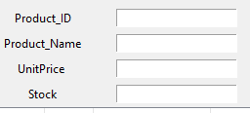แล้ว

ค้นหา ไส่ID  แล้ว 

เปลี่ยนข้อมูล ไส่ID  แล้ว 

ไส่ข้อมูล  แล้ว 

ลบข้อมูล ไส่ID  แล้ว 

ตารางด้านล่าง คือ ข้อมูลของIDของที่เราค้นหา

